Тема: Сочетание элементов современного танца и гимнастики. Разучивание разминки с элементами современного танца
Инструкции:
1. Танцевальная разминка: Пройдите по ссылке https://youtu.be/NQxIKc9KstA
2. Растяжка.
3.Сочетание элементов современного танца и гимнастики. Разучивание упражнений. см. https://ok.ru/video/1167961821472
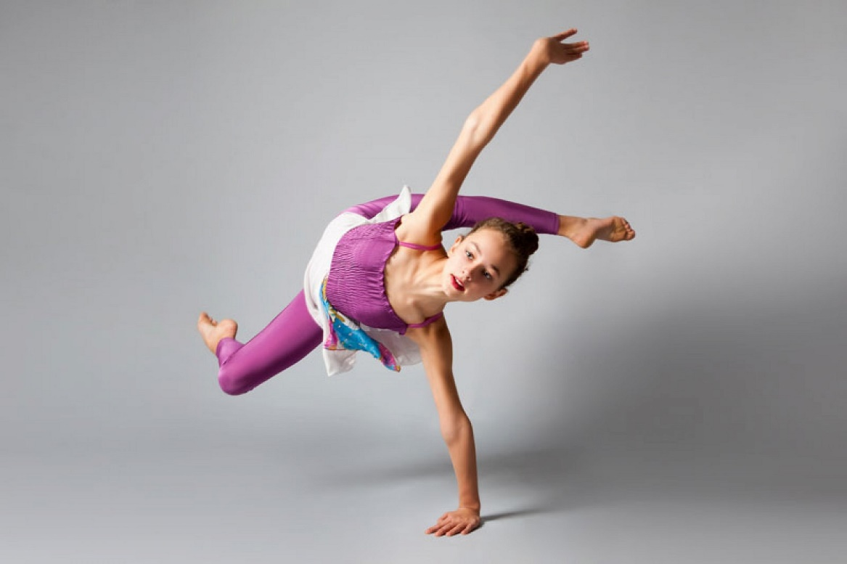
4. Видеоконсультации – индивидуально через WhatsApp.

